www.czechstepbystep.cz

Krátké české zprávy: 28. září – Den české státnosti

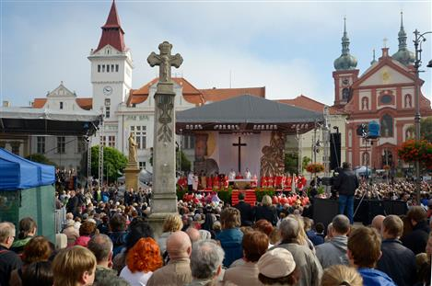
Před poslechem:

1. Povídejte si.
1. Popište, co vidíte na obrázku.
2. Znáte nějaké svátky, které slavíme
na podzim?

………………………… https://www.brandysko.cz/assets/Image.ashx?id_org=904&id_obrazky=11322

Při poslechu:
2. Označte, co je/není pravda.

1. 28. září není v Česku státní svátek. ANO/NE
2. Tento den se také nazývá Den české státnosti. ANO/NE
3. Kníže Václav byl zavražděn svým bratrancem. ANO/NE
4. Nikde se nebudou konat žádné slavnosti. ANO/NE
5. Letos nebudou žádná protiepidemická opatření. ANO/NE
6. Mnoho lidí si užije čtyři dny volna. ANO/NE

……………………………………………………………………………………..

Po poslechu:
3. Doplňte slova do textu. Jedno slovo nebudete potřebovat.
▲ slavnosti ▲ naší ▲ prodlouženého ▲oslava ▲ méně ▲ svátek ▲ zavražděn ▲ počasí

28. září – Den české státnosti
V úterý 28. září je v České republice státní (1.) ……………. Připomínáme si svatého Václava, patrona (2.) …………… země. V tento den byl kníže Václav v desátém století (3.) …………… ve Staré Boleslavi svým bratrem. Na mnoha místech se budou konat svatováclavské (4.) …………… a v katolických kostelech se budou sloužit mše. Letos budou protiepidemická opatření (5.) …………… přísná než loni a i (6.) …………… má být velmi pěkné. Mnoho lidí si v pondělí vezme dovolenou a užijí si čtyři dny (7.) …………… víkendu.

Studenti si mohou procvičit slovní zásobu na toto téma i na https://learningapps.org/watch?v=p42hnpv5t20.

